**FORMATO PARA EL DESARROLLO DE COMPONENTE FORMATIVO**

| PROGRAMA DE FORMACIÓN | Control de movilidad, transporte y seguridad vial |
| --- | --- |

| COMPETENCIA | 280601089 - Regular movilidad vial de acuerdo con normativa de tránsito y transporte. | RESULTADOS DE APRENDIZAJE | 280601089-01- Identificar factores que intervienen en el tránsito, el transporte y la seguridad vial, según normas y procedimientos de la organización.  280601089-02- Monitorear la movilidad de acuerdo con régimen normativo de tránsito, transporte y seguridad vial. |
| --- | --- | --- | --- |

| NÚMERO DEL COMPONENTE FORMATIVO | CF01. |
| --- | --- |
| NOMBRE DEL COMPONENTE FORMATIVO | Tránsito y seguridad vial |
| BREVE DESCRIPCIÓN | Este componente aborda la importancia de los aspectos normativos y técnicos relacionados con el tránsito y la movilidad, explicando las técnicas más importantes para el desarrollo de controles de tránsito y formatos de policía judicial necesarios para la atención de accidentes de tránsito; además, el aprendiz se debe proyectar como ejemplo vial multiplicador de conocimientos que le aporte a la solución de este problema social. |
| PALABRAS CLAVE | Accidentes de tránsito, control, policía judicial, técnicas, tránsito. |

| ÁREA OCUPACIONAL | 8 - Operación de equipos, del transporte y oficios |
| --- | --- |
| IDIOMA | Español |

1. **TABLA DE CONTENIDO**

**Introducción**

**1. Aspectos relacionados con el tránsito**

1.1. Aspectos normativos

1.2. Manual de señalización vial

**2. Fundamentos de planes de tránsito y movilidad**

2.1. Autoridades de tránsito

2.2. Controles operativos

**3. Técnicas para la movilidad y diligenciamiento de formatos**

3.1. Técnicas de uso en equipos para pruebas de alcohol

3.2. Técnicas de uso en equipos para pruebas de drogas

3.3. Características y tipos de radares de velocidad

3.4. Características del IPAT

3.5. Técnicas de diligenciamiento de los formatos policía judicial (FPJ) en eventos de tránsito

**B. INTRODUCCIÓN**

Cada país expide normas para generar un ambiente de seguridad y normas de circulación que garanticen la movilidad de los actores viales en su calidad de peatón, conductor o pasajero, la cual es cada vez más compleja; la seguridad de las vías y los arcenes (margen de las carreteras), la circulación a velocidades permitidas y la seguridad de los vehículos y los usuarios, es una problemática que se encuentra en aumento.

Por ello, se deben conocer los diferentes aspectos relacionados con el tránsito y la movilidad, los cuales se presentan en el siguiente video.



**C. DESARROLLO DE CONTENIDOS**

**1. Aspectos relacionados con el tránsito**

Para facilitar la movilidad de la población, es necesaria la adecuación de una infraestructura vial que permita el desplazamiento seguro a las personas.

La Ley de Tránsito en Colombia detalla cada una de las normas que deben cumplir los conductores (de carros particulares, servicio público, motos y otros) y peatones.

A continuación, se presentan algunos aspectos relacionados.



**1.1 Aspectos normativos**

La movilidad de los actores viales (conductor, pasajero, peatón) requiere un conjunto de reglas de circulación, claras y específicas, las cuales se encuentran establecidas en un orden jerárquico como lo establece la teoría pura del derecho, que para nuestro caso se encuentra en cabeza de la Constitución Política de Colombia (1991) que, como norma de normas, establece en el artículo 24 la libre locomoción que está regulada a través de la Ley 769 de 2002 (Código Nacional de Tránsito), con todas sus actualizaciones, el cual determina las normas de comportamiento vial de cada uno de los actores viales. En la siguiente figura, se presenta la jerarquía de normas establecidas.

**Figura 1**

*Pirámide de Hans Kelsen - jerarquía de las normas*



Con base en la Figura 1, es necesario entender que en Colombia existe un ordenamiento jurídico que reglamenta el comportamiento de todos y cada uno de los actores viales al igual que normas de transporte de personas o cosas de un punto a otro, por lo que se puede simplificar este apartado normativo como se muestra en la siguiente figura.

**Figura 2**

*Aspectos normativos del tránsito y el transporte en Colombia*

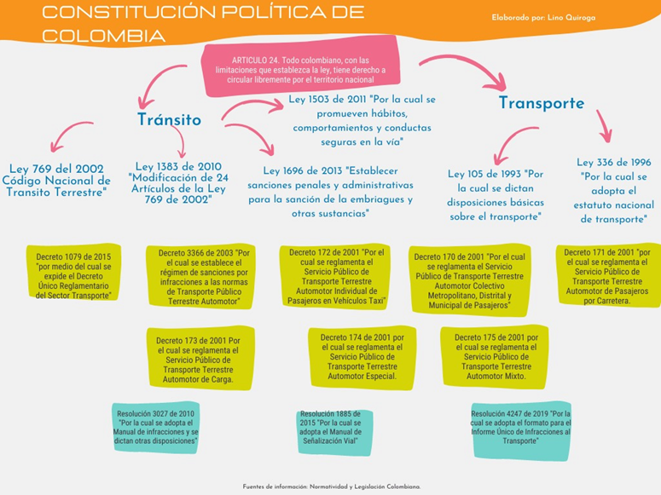

**1.2. *Manual de señalización vial***

El Ministerio de Transporte, como autoridad suprema de tránsito en Colombia, ha reglamentado mediante la Resolución 1885 de 2015 el “Manual de Señalización Vial, Dispositivos Uniformes para la Regulación del Tránsito en Calles, Carreteras y Ciclorrutas de Colombia”, el cual es un libro técnico que cuenta con 888 páginas de las cuales se puede extractar la siguiente información sobre las señales de tránsito.

**Señales verticales**

Estas reglamentan las limitaciones, prohibiciones, restricciones, advierten de peligros, informan acerca de rutas, direcciones, destinos y sitios de interés se clasifican de acuerdo a la función que desempeñan y pueden ser reglamentarias, preventivas, informativas y transitorias.

* **Señales reglamentarias:** son 58 y su finalidad es notificar las prioridades en el uso de las vías, prohibiciones, restricciones, obligaciones y autorizaciones existentes, donde su transgresión constituye una infracción de tránsito, presentando su clasificación. En el numeral **2.2 Señales reglamentarias** del *Manual de señalización vial,* dentro de los anexos, se pueden encontrar más información y significados de cada sigla

| Clasificación de las Señales reglamentarias | Señal Reglamentaria (SR) |
| --- | --- |
| De prioridad | SR 01, SR 02. |
| Prohibición | SR-04, SR-06, SR-08, SR-10, SR-14, SR-14A, SR-26, SR-50. |
| Paso por Clase de Vehículos | SR-16,SR-18,SR-21,SR-22,SR-23,SR-24,SR-25,SR-51,SR-52,SR-53,SR-54. |
| Otras prohibiciones | SR-20, SR-28, SR-28A, SR-29, SR-41, SR-43, SR-47. |
| De restricción | SR-11, SR-12, SR-13, SR-30, SR-30A, SR-30B, SR-31, SR-32, SR-33, SR-48. |
| De obligación | SR-03, SR-05, SR-07, SR-09, SR-17, SR-19, SR-35, SR-36, SR-38, SR-39, SR-44, SR-45, SR-46, SR-49. |
| De autorización | SR-34, SR40,SR42. |

A continuación se exponen en el siguiente recurso los ejemplos de cada una de las señales reglamentarias de prohibición:



* **Señales preventivas**: también denominadas señales de advertencia de peligro están diseñadas para indicar previamente al conductor la existencia de riesgos o situaciones imprevistas de forma permanente o temporal presentadas en la vía o zonas adyacentes.

De acuerdo con el origen de los riesgos que previenen, las señales preventivas se clasifican en:

| Clasificación de las Señales preventivas | Señal Preventiva (SP) |
| --- | --- |
| Preventivas sobre características geométricas de la vía. | De curvatura horizontal: SP-01, SP-02, SP-03, SP-04, SP-05, SP-06, SP-07, SP-08, SP-09, SP-10, SP-69, SP-70, SP-75. |
| Pendientes longitudinales: SP-27, SP-27A. |
| Preventivas relacionadas con la superficie de rodadura. | SP-24, SP-25, SP-25A, SP-26, SP-57. |
| Preventivas sobre restricciones físicas de la vía. | SP-28, SP-30, SP-31, SP-32, SP-34, SP-35, SP-36, SP-38, SP-50, SP-51. |
| Preventivas de intersecciones con otras vías. | SP-11, SP-12, SP-13, SP-14, SP-15, SP-16, SP-17, SP-18, SP-19, SP-20, SP-21, SP-22, SP-52, SP-52a, SP-53, SP-54. |
| Preventivas sobre características operativas de la vía. | SP-23, SP-29, SP-33, SP-39, SP-41, SP-43, SP-45, SP-46, SP-46ª, SP-46b, SP-47, SP-47ª, SP-47b, SP-48, SP-49, SP-55, SP-55ª, SP-56, SP-56ª, SP-59, SP-59ª, SP-59b, SP-68. |
| Preventivas sobre situaciones especiales. | Preventivas sobre situaciones especiales: SP-37, SP-42.  Superficie deslizante SP-44.  Riesgo de accidente SP-67.  Proyección de gravilla SP-71.  Salida de vehículos de bomberos SP-72.  Ráfagas de viento lateral SP-73.  Desnivel severo SP-74. |

A continuación puede observar la representación visual de cada una de las señales preventivas sobre características geométricas de la vía y su clasificación mencionadas en la tabla anterior.



* **Señales informativas**: dan información acerca de distancias a ciudades y localidades, kilómetros de rutas, nombres de calles, lugares de interés turístico, servicios al usuario, entre otros para llegar de manera segura, simple y directa a nuestros destinos.

A continuación se verá la representación visual de cada una de las señales informativas de distancias a ciudades y localidades.



**Demarcaciones**

Se conocen como demarcaciones la aplicación de marcas viales conformadas por líneas, flechas, símbolos y letras que se adhieren sobre el pavimento, bordillos o sardineles y estructuras de las vías de circulación o adyacentes a ellas, así como a los dispositivos que se colocan sobre la superficie de rodadura para regular, canalizar el tránsito o indicar la presencia de obstáculos.

A continuación, se expone la aplicación de marcas viales por líneas, flechas, símbolos, letras y su clasificación, así:



**2. Fundamentos de planes de tránsito y movilidad**

Las autoridades de tránsito para el desarrollo de sus funciones realizan planes de tránsito, controles y actividades pedagógicas en vía para realizar acciones de prevención o de aplicación de la norma, según sea el caso, donde la movilidad de cualquiera de los actores viales (conductor, pasajero, peatón) requiera algún tipo de intervención.

Por lo anterior, la base fundamental para el desarrollo de este tipo de actividades es la normatividad vigente en materia de tránsito y transporte, donde resalta de manera especial la Ley 769 de 2002 Código Nacional de Tránsito, el cual establece las normas de comportamiento vial y los parámetros para el ejercicio del derecho a la libre locomoción tipificado en el artículo 24 de la constitución política de Colombia.

Son autoridades de tránsito en su orden, las siguientes:

## **2.1. Autoridades de tránsito**

Las autoridades de tránsito son servidores públicos de diferentes entidades y funciones, a cargo de velar por la seguridad vial de las personas y las cosas que se encuentran o utilizan las vías públicas y privadas abiertas al público para su movilización. Sus funciones serán de carácter regulatorio y sancionatorio y sus acciones deben ser orientadas a la prevención y la asistencia técnica y humana a los usuarios de las vías.

Se puede establecer que las autoridades de tránsito se encuentran tipificadas en el artículo 3° de la Ley 769 de 2002, la cual establece un orden jerárquico de ocho entidades establecido de la siguiente manera:



Cada una de las entidades que hace parte de la definición de autoridad de tránsito tiene funciones específicas dentro de sus competencias, por lo cual las autoridades de tránsito se clasifican en tres categorías, de acuerdo con lo establecido en el manual de infracciones de tránsito reglamentado mediante la Resolución 3027 del 2010 así:



| Figura 3  *Autoridades de control operativo del tránsito*  Cómo identificar a un Agente de Tránsito Civil y otros datos sobre sus  funciones | Secretaría Distrital de Movilidad  Nota: Imagen tomada de [https://www.movilidadbogota.gov.co/web/noticia/como_identificar_a_un_agente_de_tránsito_civil_y_otros_datos_sobre_sus_funciones](https://www.movilidadbogota.gov.co/web/noticia/como_identificar_a_un_agente_de_tr%C3%A1nsito_civil_y_otros_datos_sobre_sus_funciones) | Por lo anterior es importante ahondar en las autoridades de control operativo del tránsito aclarando que estas, se deben identificar visualmente a la población a través del uso de sus uniformes reglamentarios, y deberán ser nombrados mediante acto administrativo por el alcalde de cada jurisdicción, definiendo el cargo de agente de tránsito como “todo funcionario o persona civil identificada, que está investida de autoridad para regular la circulación vehicular y peatonal y vigilar, controlar e intervenir en el cumplimiento de las normas de tránsito y transporte en cada uno de los entes territoriales” artículo 2° de la Ley 769 de 2002; en algunas jurisdicciones deben apoyar la función de la autoridad de tránsito con guías de movilidad, promotores de seguridad vial o algún tipo de personal de apoyo para garantizar una correcta movilidad de la jurisdicción.  Por otra parte, la Policía Nacional de Colombia tiene a cargo la seguridad de carreteras nacionales y por esto destinó un promedio del 4% de su personal de policías, para desempeñar funciones de autoridad de tránsito, los cuales son asignados a la Dirección de Tránsito y Transporte para desempeñar funciones en algunas jurisdicciones del país principalmente en las carreteras nacionales. |
| --- | --- |

**Señales corporales de la autoridad de tránsito de control operativo.**

Se encuentran enmarcadas jurídicamente en el artículo 116 del Código Nacional de Tránsito (Ley 769 de 2002), el cual establece que las autoridades encargadas de controlar el tránsito deben hacer las señales de la siguiente manera:

| Nota: Imagen tomada de folleto regular, dirigir y agilizar el tránsito de la Policía Nacional. | * La espalda o el frente indican que está cerrada la circulación y el conductor deberá detenerse. * Los flancos indican que la vía está libre * Los flancos con los brazos extendidos en ángulo de noventa (90) grados con respecto al cuerpo y con las manos en posición horizontal, indican que está previniendo el cambio de vía libre a cerrada o viceversa. * Para dirigir el tránsito durante la noche, los agentes de tránsito se proveerán de bastones luminosos y de prendas reflectivas. |
| --- | --- |
| Nota: Imagen tomada de folleto regular, dirigir y agilizar el tránsito de la Policía Nacional. | * Regular: hace referencia a la acción de establecer orden frente a una situación o acción que afecte la movilidad, la autoridad de tránsito se desplaza desde el frente de una calle al de la otra, cada vez que autoriza el paso, ubicándose en la prolongación de la línea del andén, dejando libre la circulación de la otra vía. |
| Nota: Imagen tomada de folleto regular, dirigir y agilizar el tránsito de la Policía Nacional. | * Dirigir: acción de encauzar, enfocar o agilizar la movilidad hacia un determinado espacio de la vía, se realiza en forma eventual, como solución temporal al represamiento o congestión vehicular * El cambio de vía libre a cerrada o viceversa será la señal ejecutiva, la cual consiste en pasar desde la posición preventiva flexionando el codo derecho u izquierdo según el sentido hacia donde quiera dirigir el tránsito, hacia el pecho de forma que la palma de la mano se acerque hacia el pecho. |

**2.2 Controles operativos**

Las autoridades de tránsito de Colombia realizan controles operativos del tránsito en cada una de las jurisdicciones donde sean nombrados mediante acto administrativo o jurisdicción que le permita la ley, desarrollando procedimientos tipificados a la luz de la norma, para exigir el cumplimiento de la normatividad de tránsito, transporte y policía judicial en eventos de accidentes de tránsito.

En el siguiente video se expone cómo realizar actividades de control operativo en las vías de Colombia.



Adicionalmente, el capítulo 8 del *Manual de señalización vial* establece la señalización de calles y carreteras afectadas por eventos especiales de tránsito diferentes a obras en la vía, los cuales se clasifican como se muestra a continuación:

| Eventos Especiales No Programables (EENP) | Accidentes de tránsito.  Incendios.  Desastres naturales. |
| --- | --- |
| Eventos Especiales Programables (EEP) | Eventos debidamente autorizados por la autoridad competente como:  ● Desplazamiento de personajes de la vida nacional (autoridades, dirigentes, etc.).  ● Operativos de control de tránsito.  ● Marchas, caminatas, cabalgatas.  ● Eventos que ameritan medidas de seguridad especiales que requieren.  cierre de vías, como cumbres o convenciones.  ● Paradas militares.  ● Eventos deportivos.  ● Ciclovías dominicales o nocturnas.  ● Eventos religiosos, culturales o de expresión social.  ● Retenes de la Policía Nacional o del Ejército Nacional.  ● Para la señalización. |

**3. Técnicas para la movilidad y diligenciamiento de formatos**

Para el desarrollo de actividades de prevención o control, las autoridades de tránsito utilizan una serie de técnicas y procedimientos aplicados según la finalidad u objetivo de la actividad que se pretenda realizar, donde los principales procedimientos son puestos de control de embriaguez o drogas, puestos de control de velocidad, puestos de prevención, órdenes de comparendo en flagrancia atención de accidentes de tránsito de solo daños materiales o con heridos y muertos, entre otros.

Es importante aclarar que las técnicas se pueden definir como el conjunto de procedimientos o recursos que se usan en una actividad determinada, en especial cuando se adquieren por medio de la práctica y en el caso de técnicas para el control de la movilidad es importante reconocer el aspecto normativo que regula estos procedimientos, ya que existen parámetros en la norma, donde el Código Nacional de Tránsito es uno de los pilares jurídicos que reglamenta los procedimientos, donde uno de los más utilizados es el procedimiento para realizar una infracción de tránsito el cual se encuentra descrito en el manual de infracciones de tránsito (capítulo 5), el cual es simplificado de la siguiente manera:

| Antes | Durante | Después |
| --- | --- | --- |
| Observar la infracción de tránsito.  Orillar el vehículo en un lugar seguro .  Solicitar los documentos del conductor y del automotor. | Diligenciar el formato de Orden de Comparendo Único Nacional.  Solicitar la firma del infractor para dejarlo notificado de la comparecencia. Si este se niega a firmar firmará un testigo como soporte que el infractor quedará notificado de la comparecencia ante autoridad. | La autoridad de control operativo del tránsito debe radicar el comparendo ante organismo de tránsito de la jurisdicción donde se realizó el procedimiento quién lo cargará al RUNT.  El infractor debe comparecer ante autoridad de tránsito dentro de los cinco (5) días hábiles siguientes a la imposición  El organismo de tránsito adelantará el proceso administrativo consecuente a la infracción según normatividad vigente. |

**3.1. Técnicas de uso en equipos para pruebas de alcohol**

Para iniciar este tema es necesario tener claro el concepto de embriaguez de acuerdo al artículo 2° del Código Nacional de Tránsito (Ley 769 del 2002), la cual se define como “el estado de alteración transitoria de las condiciones físicas y mentales, causada por intoxicación aguda que no permite una adecuada realización de actividades de riesgo” (p. 7), aclarando que la embriaguez se puede clasificar en alcohólica y no alcohólica.

La prueba de alcoholemia determina cuánto alcohol hay en la sangre, por lo que es importante conocer el proceso, así:



**3.2. Técnicas de uso en equipos para pruebas de drogas**

Si bien es cierto que en mercado tecnológico existen herramientas y equipos para detectar el consumo de drogas como el Philips Drug Analizer, que detecta el consumo de hasta 5 estupefacientes en menos de 90 segundos como la cocaína, heroína, *cannabis*, anfetaminas y metanfetaminas, es importante precisar que no se encuentra regulado ni avalado por parte del el Instituto Nacional de Medicina Legal y Ciencias Forenses para aplicación de pruebas o controles en Colombia.

Por lo anterior el único procedimiento avalado como prueba de drogas en Colombia es el reglamentado mediante la *Guía para determinación clínica forense del estado de embriaguez aguda* expedida por el Instituto Nacional de Medicina Legal y Ciencias Forenses (2016), donde un médico será el profesional encargado de realizarlo, simplificando de la siguiente manera.

| Proceso para la determinación forense de embriaguez clínica | |
| --- | --- |
| Actividad 1 - Recepción del caso | Objetivos, responsable, condiciones, descripción: saludar, presentarse informando nombre y cargo, y suministrar a la persona por examinar información básica de orientación |
| Actividad 2 -Examen médico forense | Anamnesis es el instrumento de evaluación que permite, a través de una interacción mutuamente participativa entre el perito y el examinador, obtener una información útil que sirva para la posterior generación del informe médico legal de embriaguez.  relato de los hechos, antecedentes patológicos, psiquiátricos, farmacológicos, toxicológicos.  Examen clínico presentación, porte y actitud, conciencia, orientación, signos vitales, aliento y olores particulares, piel y faneras, congestión conjuntival, pupilas y convergencia ocular, hidratación de mucosas, conducta motora, atención, memoria, afecto, lenguaje, pensamiento, sensopercepción, inteligencia, juicio, introspección, nistagmus, coordinación y equilibrio, pruebas para evaluación de la marcha, exámenes complementarios, toma de muestras. |
| Actividad 3 -Análisis, interpretación  y conclusiones | Su diagnóstico se fundamenta en hallazgos clínicos que pueden ser detectados por el (la) médico(a) en el momento del examen y las posibles conclusiones serán embriaguez negativa, embriaguez alcohólica positiva, embriaguez positiva de etiología por establecer. |
| Actividad 4. -Pruebas paraclínicas complementarias | Se define el tipo de prueba que se va a realizar y las muestras por tomar, con base en la información integrada, obtenida a partir de los documentos enviados por la autoridad, la anamnesis realizada al examinado(a) y el examen clínico. |

Es importante considerar este procedimiento ya que puede haber personas en estado de embriaguez por sustancias alucinógenas, alcohólicas, médicas u otras que requieren ser verificadas por un profesional en medicina.

**3.3. Características y tipos de radares de velocidad**

| Figura 4.  *Ejemplo de cinemómetro portátil*  Un hombre de la policía comprobar el tráfico - Foto de stock de Radar - Aparato de telecomunicación libre de derechos  Nota: Imagen tomada de <https://www.istockphoto.com/es/foto/un-hombre-de-la-polic%C3%ADa-comprobar-el-tr%C3%A1fico-gm877915348-244901719> | Es necesario tener claridad sobre algunos conceptos como “radar” (*Radio Detection and Ranging* - detección y rango de radio), por lo cual el término correcto para utilizar en el lenguaje español es el de “cinemómetro” el cual según la RAE (2022), se define como un aparato para medir la velocidad.    El funcionamiento de un cinemómetro consiste en que el dispositivo al ser activado lanza un infrarrojo que emplea a una frecuencia de 33 MHz y una longitud de onda de 904 mm, donde el haz de láser que llega al coche refleja un pulso de luz infrarroja que regresa al cinemómetro.  El tiempo que se utiliza en toda esta operación y el intervalo entre los pulsos anteriormente mencionados determina la velocidad del coche. En la figura 4 se puede observar un ejemplo de un cinemómetro portátil. |
| --- | --- |

* Las clases o tipos de cinemómetros se presentan en el siguiente mapa:



**3.4. Características del informe policial de accidente de tránsito IPAT**

El formato establecido por el Ministerio de Transporte mediante la Resolución 11268 de 2012 para adoptar el nuevo formulario y su manual de diligenciamiento faculta a los alcaldes de los municipios del país para reportar al Registro Nacional de Accidentes de Tránsito RNAT, la información de los accidentes en su jurisdicción y establecer el procedimiento para tal efecto.

El formulario consta de tres hojas principales que recopilan la información del modo, tiempo y lugar del accidente de tránsito al igual que los datos de la vía, los vehículos involucrados y personas en su calidad de conductor, pasajero o peatón, donde, al final de la segunda hoja del informe, el investigador que lo diligencia está obligado a determinar al menos una hipótesis que permita generar estadísticas que lleven a determinar cuál es el factor repetitivo que incide en los accidentes, tramos o puntos de mayor accidentalidad.

El informe de policía de accidente de tránsito IPAT es de obligatorio diligenciamiento en cualquier tipo de accidente de tránsito que ocurra en Colombia.

A continuación se presentarán imágenes de las hojas que hacen parte del Informe de Policía de Accidente de Tránsito IPAT.

**Figura 5**

*Formato IPAT - hojas uno y dos*

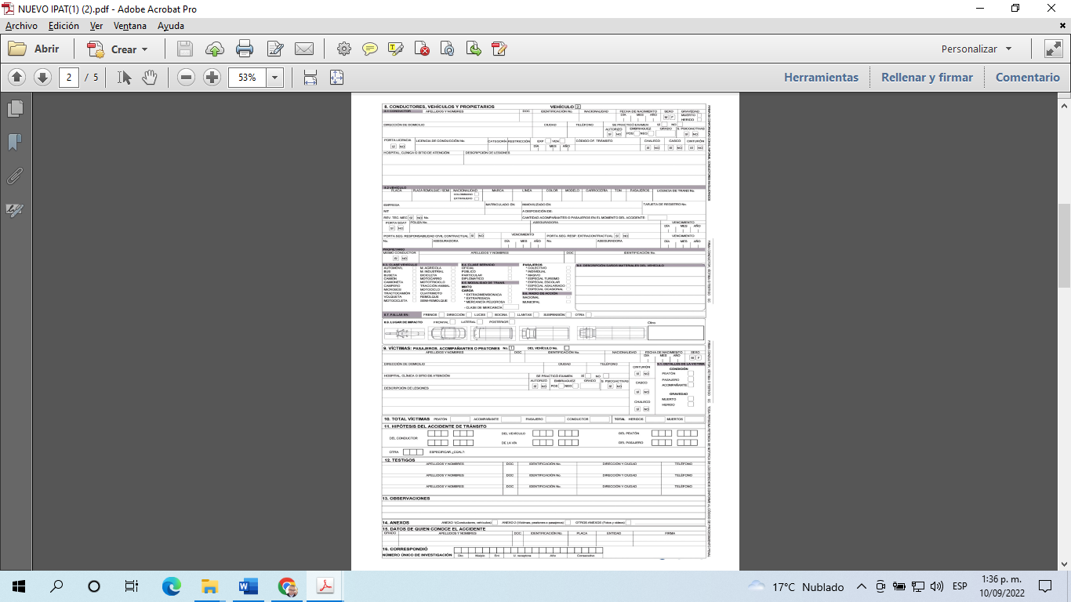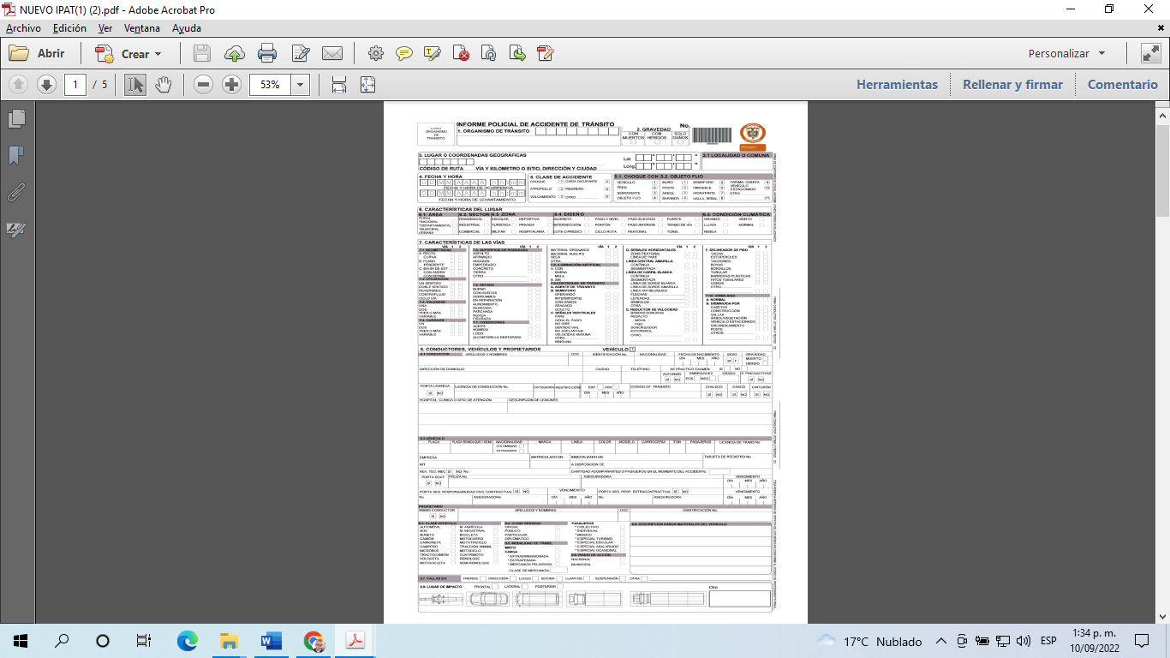

Nota: Tomada de https://web.mintransporte.gov.co/rnat/app/ayudas/Resolucion_0011268_2012.pdf

La hoja número tres del formato se denomina croquis o bosquejo topográfico, allí deben dibujarse todos los detalles de la vía y los elementos materiales y evidencia física que se encuentren en la escena, fijados a un punto de referencia que permita realizar futuras reconstrucciones de lo ocurrido.

En la siguiente figura se muestra la hoja 3 bosquejo topográfico:

**Figura 6**

*Formato IPAT - hoja 3 bosquejo topográfico*

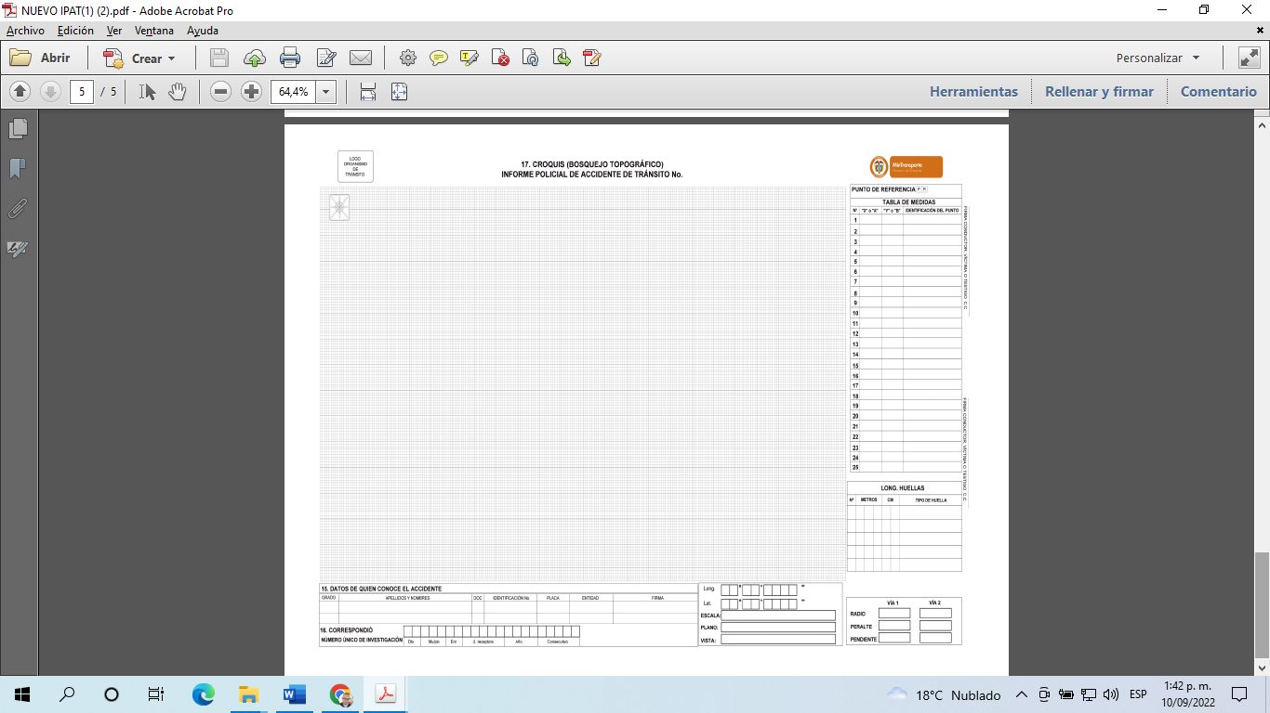

Nota: Tomada de https://web.mintransporte.gov.co/rnat/app/ayudas/Resolucion_0011268_2012.pdf

Para casos con más de dos vehículos involucrados se utiliza el anexo 1 el cual tiene capacidad para registro de dos conductores, vehículos y propietarios.

En la siguiente figura se muestran los anexos 1 y 2 del IPAT.

**Figura 7**

*Anexo 1 y 2 del formato del IPAT*

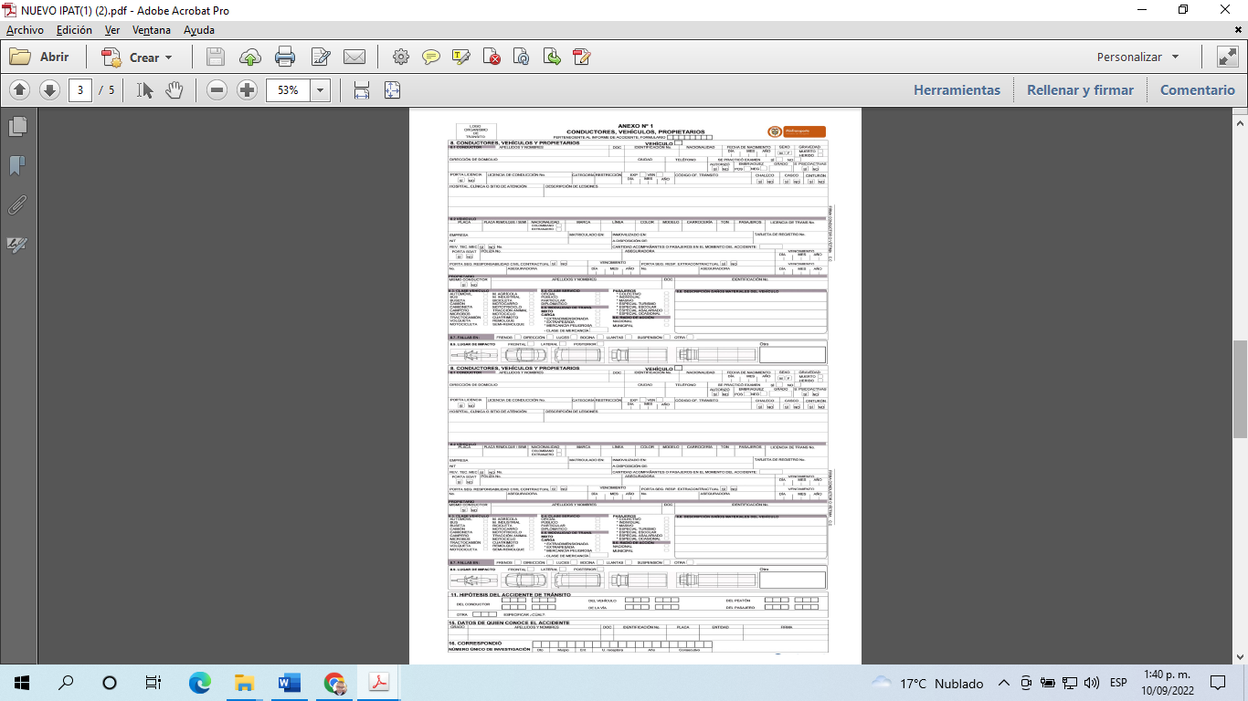 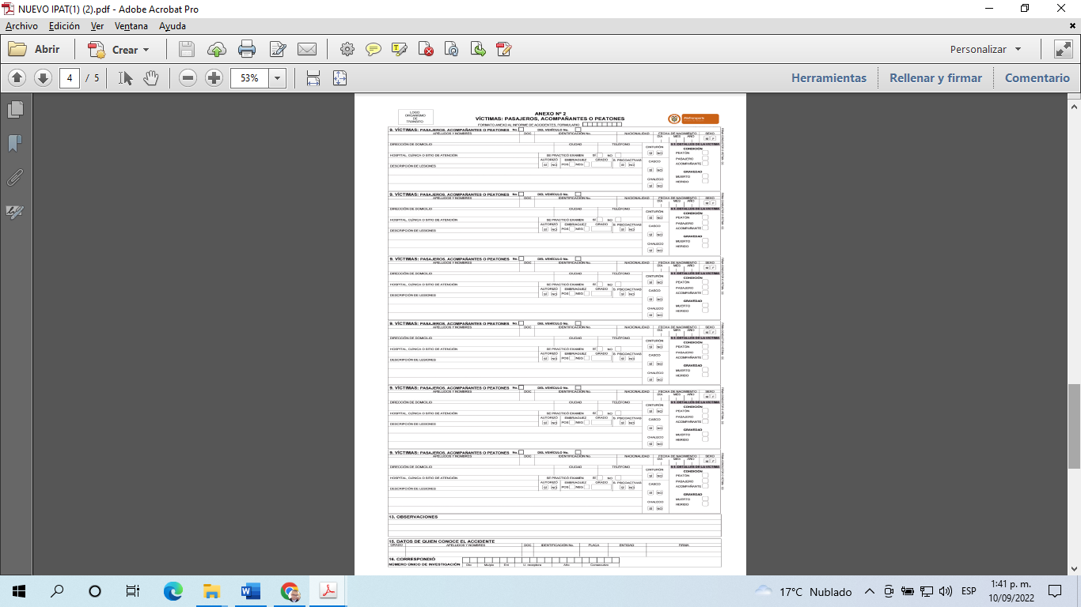

Nota: Tomada de https://www.slideshare.net/OMARYESIDDLP/ipat-informepolicialdeaccidentedetransito

Para los casos de necesitar registrar más víctimas en calidad de pasajeros, acompañantes o peatones se utiliza el anexo 2 el cual tiene capacidad para el registro de seis personas más adicionales a las establecidas en las hojas 1 y 2 del formato.

Por lo anterior para el diligenciamiento de este formato es necesario seguir todas las indicaciones establecidas en el manual de diligenciamiento del informe policial de accidentes de tránsito IPAT, siendo este un documento de consulta obligatoria en cualquier caso, el cual se invita a consultar a detalle...

**3.5. Técnicas de diligenciamiento de los Formatos Policía Judicial (FPJ) en eventos de tránsito**

En este apartado es necesario indicar que la Fiscalía General de la Nación garantiza el derecho al acceso a la justicia de los habitantes del territorio nacional, por medio de la investigación de las conductas punibles y el ejercicio de la acción penal en el desarrollo del sistema penal acusatorio SPOA (Ley 906, 2004), donde muchas entidades del Estado tienen funciones permanentes y transitorias de Policía Judicial en cada una de sus competencias, para desarrollar las labores investigativas y ayudar a la Fiscalía en sus procesos de persecución penal.

Por lo anterior, la Fiscalía expidió una serie de parámetros para que todos los funcionarios que tienen funciones de policía judicial sigan unas reglas investigativas estableciendo manuales, protocolos y formatos de trabajo para la atención de casos en cada una de las competencias.

En la siguiente figura se muestra de forma esquemática los órganos funcionarios que tienen funciones de policía judicial.

**Figura 8**

*Órganos con funciones de policía judicial en la indagación*

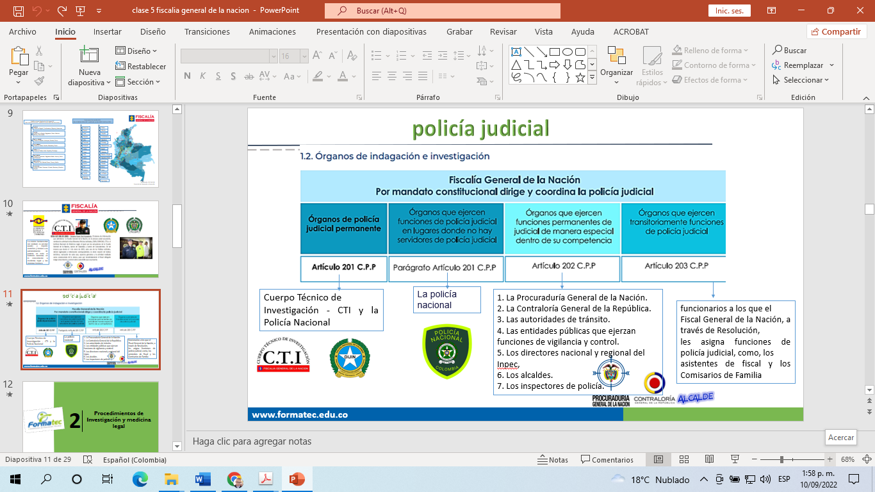

Nota. Tomada de <https://www.fiscalia.gov.co/colombia/wp-content/uploads/Manual-de-Policia-Judicial-Actualizado.pdf> -

Entre los documentos doctrinales que la Fiscalía expidió se encuentran el *Manual único de policía judicial*, el *Manual único de cadena de custodia*, así como los protocolos que describen las condiciones de los procedimientos judiciales a desarrollar donde actualmente hay 58 activos y 39 formatos de policía judicial en funcionamiento para ser aplicados por los investigadores en sus procedimientos.

Los formatos aplicados con mayor frecuencia en casos de accidentes de tránsito se presentan en la siguiente figura.

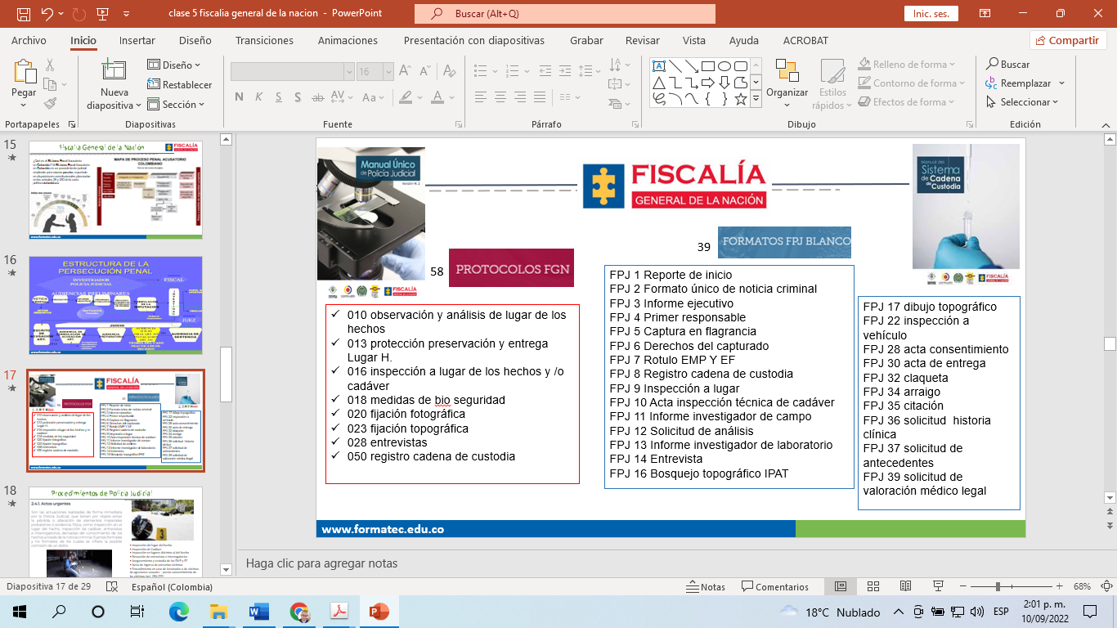

Nota: <https://www.fiscalia.gov.co/colombia/wp-content/uploads/Manual-de-Policia-Judicial-Actualizado.pdf>

Con base en lo anterior, la técnica para el diligenciamiento de los formatos debe contener las formalidades legales por la intención comunicativa, la claridad y precisión en la información, lo mismo que por la objetividad (veracidad) y exactitud en la presentación de esta, donde se evidencie que el informe debe ser un instrumento de comunicación reflejo de la realidad, y de acuerdo con su contenido servir de herramienta eficaz para la autoridad competente.

**D. SÍNTESIS**

Contar con personal capacitado en el control de la movilidad, transporte y seguridad vial permite la optimización de recursos de cualquier entidad pública o privada, ya que su principal acción es reducir los índices y riesgos de accidentalidad vial, lo que tiene un costo muy alto en vidas y salud pública de la sociedad.

Para ello, los profesionales deben conocer muy bien el aspecto normativo que regula el comportamiento de los actores viales y el aspecto técnico del *Manual de señalización vial* como pilares de la movilidad, para conocer los planes de tránsito y movilidad, así como las diferentes técnicas para realizar controles operativos del tránsito y lo concerniente a actuaciones judiciales en caso de accidentes de tránsito.

A continuación, se puede visualizar la representación esquemática de los temas tratados relacionados al tránsito y seguridad vial.

[Mapa conceptual síntesis](https://docs.google.com/presentation/d/1YsdQsw3iXzq6ghvvb-jJOVjNwFz3SgLg_lCkQXtmbU8/edit#slide=id.p)

**E. ACTIVIDADES DIDÁCTICAS (OPCIONALES SI SON SUGERIDAS)**

| DESCRIPCIÓN DE ACTIVIDAD DIDÁCTICA | |
| --- | --- |
| Nombre de la Actividad | Conceptos clave del código nacional de tránsito |
| Objetivo de la actividad | Validar los conocimientos y conceptos relacionados con los aspectos normativos y técnicos de tránsito y la movilidad con el fin de aplicarlos de forma pertinente. |
| Tipo de actividad sugerida |  |
| Archivo de la actividad  (Anexo donde se describe la actividad propuesta) | actividad_didactica-CF01 |

**F. MATERIAL COMPLEMENTARIO:**

Relacionar el material de apoyo o complementario de los temas abordados en este recurso.

| Tema | Referencia APA del Material | Tipo de material  (Video, capítulo de libro, artículo, otro) | Enlace del Recurso o  Archivo del documento o material |
| --- | --- | --- | --- |
| 1.1 Aspectos Normativo | Congreso de Colombia. (2022). Ley 769 de 2002. <http://www.secretariasenado.gov.co/senado/basedoc/ley_0769_2002.html> | Página web | <http://www.secretariasenado.gov.co/senado/basedoc/ley_0769_2002.html> |
| 1.2 Manual de Señalización Vial | Invías. (2015). Resolución 1885 del 17 de junio de 2015. <https://www.invias.gov.co/index.php/normativa/resoluciones-circulares-otros/7086-resolucion-1885-del-17-de-junio-de-2015> | Página web y PDF | <https://www.invias.gov.co/index.php/normativa/resoluciones-circulares-otros/7086-resolucion-1885-del-17-de-junio-de-2015> |
| 3.1 Técnicas de uso en Equipos para pruebas de Alcohol | Instituto Colombiano de Medicina Legal. (2015). Resolución No. 001844 Guía para la medición indirecta de alcoholemia a través de aire espirado. <https://www.medicinalegal.gov.co/documents/20143/69406/RESOLUCION+1844_2015_INMLCF.pdf> | Página web y PDF | <https://www.medicinalegal.gov.co/documents/20143/69406/RESOLUCION+1844_2015_INMLCF.pdf> |
| 3.4 Características del Informe Policial de Accidente de Tránsito IPAT | Ministerio de Transporte de Colombia. (2012). Resolución 0011268. <https://web.mintransporte.gov.co/rnat/app/ayudas/Resolucion_0011268_2012.pdf> | Página web Y PDF | <https://web.mintransporte.gov.co/rnat/app/ayudas/Resolucion_0011268_2012.pdf> |
| 3.5 Técnicas de Diligenciamiento de los Formatos Policía Judicial (FPJ) en Eventos de Tránsito | Fiscalía General de la Nación. (s. f.). *Polijudicial*. <https://oscarbasico.wixsite.com/polijudicial/protocolos-fgn> | Página web | <https://oscarbasico.wixsite.com/polijudicial/protocolos-fgn> |

**G. GLOSARIO:**

| TÉRMINO | SIGNIFICADO |
| --- | --- |
| CPP | Código de Procedimiento Penal. |
| FGN | Fiscalía General de la Nación. |
| FPJ | Formato de Policía Judicial. |
| IPAT | Informe Policial de Accidente de Tránsito. |
| LSD | siglas en inglés de la dietilamida de ácido lisérgico. Esta es una droga ilegal que se presenta en forma de polvo blanco o de un líquido claro. |
| OMS | Organización Mundial de la Salud. |
| Radar | palabra que procede de *Radio Detection and Ranging* - detección y rango de radio. |
| RNAT | Registro Nacional de Accidentes de Tránsito. |
| SI | Señal Informativa. |
| SP | Señal Preventiva. |
| SPOA | Sistema Penal Oral Acusatorio. |

**H. REFERENCIAS BIBLIOGRÁFICAS:**

Agencia Nacional de Seguridad Vial. (2022). *Observatorio Nacional de Seguridad Vial.* <https://ansv.gov.co/es/observatorio/estad%C3%ADsticas/historico-victimas>

Congreso de la República. (2002). Ley 769 por la cual se expide el Código Nacional de Tránsito Terrestre y se dictan otras disposiciones.: <http://www.secretariasenado.gov.co/senado/basedoc/ley_0769_2002.html>

Congreso de la República. (2004). Ley 906 por medio de la cual se expide el Código de Procedimiento Penal. <http://www.secretariasenado.gov.co/senado/basedoc/ley_0906_2004.html>

Congreso de la República. (2013). Ley 1696 por medio de la cual se dictan disposiciones penales y administrativas para sancionar la conducción bajo el influjo del alcohol u otras sustancias psicoactivas. <http://www.secretariasenado.gov.co/senado/basedoc/ley_1696_2013.html#:~:text=Leyes%20desde%201992%20%2D%20Vigencia%20expresa%20y%20control%20de%20constitucionalidad%20%5BLEY_1696_2013%5D&text=Por%20medio%20de%20la%20cual,alcohol%20u%20otras%20sustancias%2>

Instituto Nacional de Medicina Legal y Ciencias Forenses. (2002). Resolución 000414 por la cual se fijan los parámetros científicos y técnicos. <https://www.medicinalegal.gov.co/documents/20143/69278/Resolucion+000414-2002.pdf>

Instituto Nacional de Medicina Legal y Ciencias Forenses. (2015). Resolución 001844 por la cual se adopta la segunda versión de la Guía para la Medición Indirecta de la Guía para la Medición Indirecta de Alcoholemia a Través de Aire Espirado. <https://www.medicinalegal.gov.co/documents/20143/69406/RESOLUCION+1844_2015_INMLCF.pdf>

Instituto Nacional de Medicina Legal y Ciencias Forenses. (2016). Resolución No. 001844 por la cual se adopta la segunda versión de la Guía para la Medición Indirecta de Alcoholemia a Través de Aire Espirado. <https://www.medicinalegal.gov.co/documents/20143/40473/Gu%C3%ADa+para+la+determinaci%C3%B3n+cl%C3%ADnica+forense+delestado+de+embriaguez+aguda.pdf/8de54a98-38db-f7c1-e04c-9b2505b585e9>

Ministerio de Transporte. (2010). Resolución 3027 por la cual se actualiza la codificación de las infracciones de tránsito, de conformidad con lo establecido en la Ley 1383 de 2010, se adopta el Manual de Infracciones y se dictan otras disposiciones. <https://www.alcaldiabogota.gov.co/sisjur/normas/Norma1.jsp?i=40067>

Ministerio de Transporte. (2012). Resolución 11268. <https://web.mintransporte.gov.co/rnat/app/ayudas/Resolucion_0011268_2012.pdf>

Organización Mundial de la Salud. (2022). *Traumatismos causados por el tránsito*. OMS. <https://www.who.int/es/news-room/fact-sheets/detail/road-traffic-injuries>

RAE. (2022). *Diccionario de la lengua española.* <https://dle.rae.es/cinem%C3%B3metro>

**I. CONTROL DEL DOCUMENTO**

| Autor (es) | Nombre | Cargo | Dependencia  *(Para el SENA indicar Regional y Centro de Formación)* | Fecha |
| --- | --- | --- | --- | --- |
| Lino Andrés Quiroga Amaya | Experto Temático | Centro de Tecnologías del Transporte. | Septiembre 2022 |
| Diego E. Acevedo Guevara | Diseñador Instruccional | Regional Santander - Centro Industrial del Diseño y la Manufactura | Septiembre 2022 |
| Alix Cecilia Chinchilla Rueda | Asesor Metodológico | Regional Distrito Capital Centro de Diseño y Metrología | Septiembre 2022 |
| Rafael Neftalí Lizcano Reyes | Responsable Equipo de Desarrollo Curricular. | Regional Santander - Centro Industrial del Diseño y la Manufactura | Septiembre 2022 |
|  | José Gabriel Ortiz Abella | Corrector de estilo | Regional Distrito Capital Centro de Diseño y Metrología. | Octubre del 2022. |

**J. CONTROL DE CAMBIOS**

**(Diligenciar únicamente si realiza ajustes a la Unidad Temática)**

|  | Nombre | Cargo | Dependencia | Fecha | Razón del Cambio |
| --- | --- | --- | --- | --- | --- |
| Autor (es) |  |  |  |  |  |